作业1
六、Redis数据库操作。（10分）
Student键值对如下：
zhangsan:｛
English: 69
Math: 86
Computer: 77
｝
lisi:｛
English: 55
Math: 100
Computer: 88
｝

根据上面给出的键值对，完成如下操作：
（1）用Redis的哈希结构设计出学生表Student（键值可以用student.zhangsan和student.lisi来表示两个键值属于同一个表）；
（2）用hgetall命令分别输出zhangsan和lisi的成绩信息；
（3）用hget命令查询zhangsan的Computer成绩；
（4）修改lisi的Math成绩，改为95。
六、
（1）
hset student.zhangsan English 69
hset student.zhangsan Math 86
hset student.zhangsan Computer 77
hset student.lisi English 55
hset student.lisi Math 100
hset student.lisi Computer 88
（2）hgetall student.zhangsan hgetall student.lisi
（3）hget student.zhangsan Computer
（4）hset student.lisi Math 95

七、MongoDB数据库操作。
Student文档如下:
{
“name”: “zhangsan”,
“score”: {
“English”: 69,
“Math”: 86,
“Computer”: 77
}
}
{
“name”: “lisi”,
“score”: {
“English”: 55,
“Math”: 100,
“Computer”: 88
}
}

1.根据上面给出的文档，完成如下操作：（20分）
（1）用MongoDB Shell设计出student集合；
（2）用find()方法输出两个学生的信息；
（3）用find()方法查询zhangsan的所有成绩(只显示score列)；
（4）修改lisi的Math成绩，改为95。

2.根据上面已经设计出的Student集合，用MongoDB的Java客户端编程，实现如下操作：
（1）添加数据：English为45 ，Math为89，Computer为100。（10分）
与上述数据对应的文档形式如下：
{
“name”: “scofield”,
“score”: {
“English”: 45,
“Math”: 89,
“Computer”: 100
}
}

（2）获取scofield的所有成绩信息(只显示score列)。（10分）
七、
1、（1）use student
var stus=[ {name:"zhangsan",scores:{English:69,Math:86,Computer:77}}, {name:"lisi",score:{English:55,Math:100,Computer:88}} ]
db.student.insert(stus)
（2）db.student.find().pretty()
（3）db.student.find({name:"zhangsan"},{_id:0,name:0})
（4）db.student.update({name:"lisi"}, {$set:{score.Math:95}} )
2、（1）

public class mongo_insert {
public static void main(String[] args) {
MongoClient mongoClient=new MongoClient("localhost",27017);
MongoDatabase mongoDatabase = mongoClient.getDatabase("student");
MongoCollection<Document> collection = mongoDatabase.getCollection("student");
Document document=new Document("name","scofield").append("score", new Document("English",45). append("Math", 89). append("Computer", 100));
List<Document> documents = new ArrayList<Document>();
documents.add(document);
collection.insertMany(documents);
System.out.println("文档插入成功");
}
｝
（2）
public class mongo_query {
public static void main(String[] args) {
MongoClient mongoClient=new MongoClient("localhost",27017);
MongoDatabase mongoDatabase = mongoClient.getDatabase("student"); MongoCollection<Document> collection = mongoDatabase.getCollection("student"); MongoCursor<Document> cursor=collection.find( new Document("name","scofield")).
projection(new Document("score",1).append("_id", 0)).iterator();
while(cursor.hasNext())
System.out.println(cursor.next().toJson());
}
创建与插入
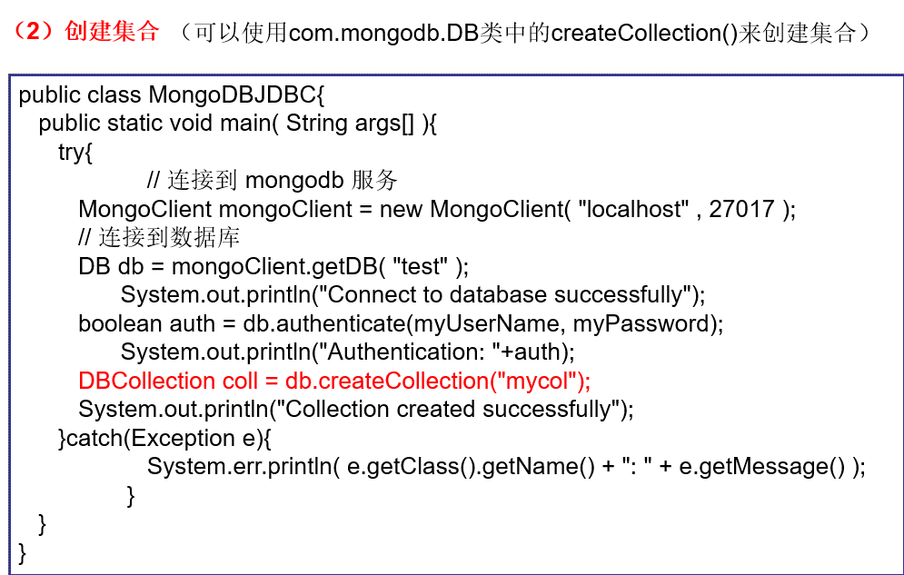
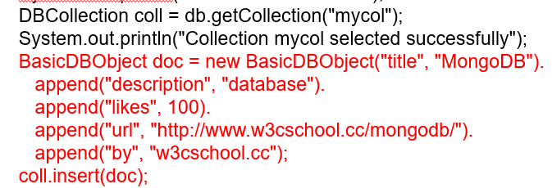

作业2

class A {
1）删除HDFS中指定的文件
public static boolean rm(Configuration conf, String remoteFilePath) throws IOException {
FileSystem fs = FileSystem.get(conf);
Path remotePath = new Path(remoteFilePath);
boolean result = fs.delete(remotePath, false);
fs.close();
return result;
｝（2）在HDFS中将文件从源路径移动到目的路径
public static boolean mv(Configuration conf, String remoteFilePath, String remoteToFilePath)
throws IOException {
FileSystem fs = FileSystem.get(conf);
Path srcPath = new Path(remoteFilePath);
Path dstPath = new Path(remoteToFilePath);
boolean result = fs.rename(srcPath, dstPath);
fs.close();
return result;
｝
｝
public class B ｛在另一个类B中对类A的功能进行测试。
public static void main(String[] args) {
Configuration conf = new Configuration(); conf.set("fs.default.name","hdfs://localhost:9000");
String remoteFilePath = "/user/hadoop/text.txt";
try {
if ( A.rm(conf, remoteFilePath) )
{ System.out.println("文件删除: " + remoteFilePath); }
else { System.out.println("操作失败（文件不存在或删除失败）"); }
}
catch (Exception e)
{ e.printStackTrace(); }
String remoteFilePath1 = "/user/hadoop/text1.txt";
String remoteToFilePath1 = "/user/hadoop/new.txt";
try {
if ( A.mv(conf, remoteFilePath1, remoteToFilePath1) ) {
System.out.println("将文件" +remoteFilePath1+"移动到" + remoteToFilePath1);
}
else
{ System.out.println("操作失败(源文件不存在或移动失败)"); }
}
catch (Exception e)
{ e.printStackTrace(); }
}
｝
2、当输入为由许多整数构成的文件、输出为最大整数时，试设计MapReduce算法实现上述功能，并写出Map函数和Reduce函数。（50分）
Map函数负责将输入文件中的每个整数映射到一个键值对，其中键是一个常量，值是整数。Reduce函数则负责找到最大的整数。它从输入文件中找到最大的整数，并将其写入到输出文件中。Mapper将输入文件中的每个整数映射到一个键值对，其中键是一个常量0，值是整数；Reducer则找到这些整数中的最大值，并将其写入到输出文件中。
public class MaxValue {
// 记录Map函数和Reduce函数调用次数的静态变量
private static int mapnum = 0;
private static int reducenum = 0;

public static void main(String[] args) throws Exception {
// 创建配置对象
Configuration conf = new Configuration();
conf.set("fs.defaultFS", "hdfs://localhost:9000");

// 输入和输出路径参数
String[] otherArgs = new String[]{"input", "output"};
if (otherArgs.length < 2) {
System.err.println("Usage: wordcount <in> [<in>...] <out>");
System.exit(2);
}

// 创建作业实例并配置作业名称
Job job = Job.getInstance(conf, "MaxValue");
job.setJarByClass(MaxValue.class);

// 设置Mapper和Reducer类
job.setMapperClass(Map.class);
job.setReducerClass(Reduce.class);

// 设置Map输出键和值的类型
job.setMapOutputKeyClass(IntWritable.class);
job.setMapOutputValueClass(IntWritable.class);

// 设置最终输出键和值的类型
job.setOutputKeyClass(Text.class);
job.setOutputValueClass(IntWritable.class);

// 设置输入输出路径
FileInputFormat.addInputPath(job, new Path(otherArgs[0]));
FileOutputFormat.setOutputPath(job, new Path(otherArgs[1]));

// 提交作业并等待完成
System.exit(job.waitForCompletion(true) ? 0 : 1);
}

// Mapper类定义
public static class Map extends Mapper<Object, Text, IntWritable, IntWritable> {
// IntWritable实例，用于表示数据
private IntWritable data = new IntWritable();

// map方法，处理输入键值对
public void map(Object key, Text value, Context context) throws IOException, InterruptedException {
// 将输入的文本数据转换为字符串
String t = value.toString();

// 将字符串转换为整数并设置为data
data.set(Integer.parseInt(t));

// 将数据作为键，1作为值写入上下文
context.write(data, new IntWritable(1));

// 增加mapnum计数器
mapnum++;
}
}

// Reducer类定义
public static class Reduce extends Reducer<IntWritable, IntWritable, Text, IntWritable> {
// reduce方法，处理一组输入键值对
public void reduce(IntWritable key, Iterable<IntWritable> values, Context context) throws IOException, InterruptedException {
// 遍历values，增加reducenum计数器
for (IntWritable val : values) {
reducenum++;
}

// 如果reducenum等于mapnum，说明当前key是最大值
if (reducenum == mapnum) {
context.write(new Text("最大值："), key);
}
}
}
}
作业4

1、在pyspark中编程完成如下任务：
（1）data = [1,5,7,10,23,20,6,5,10,7,10]，求data的平均值。
>>>data = [1,5,7,10,23,20,6,5,10,7,10]
>>>rdd_data = sc.parallelize(data)
>>>s = rdd_data.reduce(lambda x,y:x+y+0.0)
>>>n = rdd_data.count()
>>>avg = s/n
>>>print("average:",avg)
（2）data = [1,5,7,10,23,20,7,5,10,7,10]，求data中出现次数最多的数，若有多个，求这些数的平均值。
>>>data = [1,5,7,10,23,20,7,5,10,7,10]
>>>rdd_data = sc.parallelize(data)
>>>rdd_count = rdd_data.map(lambda x:(x,1)).reduceByKey(lambda x,y:x+y)
>>>max_count = rdd_count.map(lambda x:x[1]).reduce(lambda x,y: x if x>=y else y)
>>>rdd_mode = rdd_count.filter(lambda x:x[1]==max_count).map(lambda x:x[0])
>>>mode = rdd_mode.reduce(lambda x,y:x+y+0.0)/rdd_mode.count()
>>>print("mode:",mode)
（3）有一批学生信息存放于如下students列表中，包括name,age,score, 找出score排名前3的学生, score相同可以任取。
students = [("LiLei",18,87),("HanMeiMei",16,77),("DaChui",16,66),("Jim",18,77),("RuHua",18,50)]
>>>students = [("LiLei",18,87),("HanMeiMei",16,77),("DaChui",16,66),("Jim",18,77),("RuHua",18,50)]
>>>n = 3
>>>rdd_students = sc.parallelize(students)
>>>rdd_sorted = rdd_students.sortBy(lambda x:x[2],ascending = False)
>>>students_topn = rdd_sorted.take(n)
>>>print(students_topn)
（4）data = [1,7,8,5,3,18,34,9,0,12,8]，按从小到大排序并返回序号, 大小相同的序号可以不同。
>>>data = [1,7,8,5,3,18,34,9,0,12,8]
>>>rdd_data = sc.parallelize(data)
>>>rdd_sorted = rdd_data.map(lambda x:(x,1)).sortByKey().map(lambda x:x[0])
>>>rdd_sorted_index = rdd_sorted.zipWithIndex()
>>>print(rdd_sorted_index.collect())

2、（20分）在“/usr/local/spark/mycode/sparksql”文件夹下有JSON格式的文件employee.json，其内容如下所示：
{ "id":1 , "name":" Ella" , "age":36 }
{ "id":2, "name":"Bob","age":29 }
{ "id":3 , "name":"Jack","age":29 }
{ "id":4 , "name":"Jim","age":28 }
{ "id":4 , "name":"Jim","age":28 }
{ "id":5 , "name":"Damon" }
{ "id":5 , "name":"Damon" }
写出Python语句完成下列操作：
（1）为employee.json创建DataFrame，查询所有数据；
（2）查询所有数据，并去除重复的数据；
（3）取出前3行数据；
（4）查询所有记录的name列，并为其取别名为username；
（5）查询年龄age的平均值；
2、
（1）为employee.json创建DataFrame，查询所有数据；
>>> df = spark.read.json("file:///usr/local/spark/mycode/sparksql/employee.json")
>>> df.show()
（2）查询所有数据，并去除重复的数据；
>>> df.distinct().show()
（3）取出前3行数据；
>>> df.take(3)
（4）查询所有记录的name列，并为其取别名为username；
>>> df.select(df.name.alias("username")).show()
（5）查询年龄age的平均值；
>>> df.agg({"age": "mean"}).show()
3、（30分）在目录“/usr/local/spark/mycode/rdd/file”下有若干个以文本文件保存的订单数据集，每个文本文件里面包含了很多行数据，每行数据由4个字段的值构成，不同字段值之间用逗号隔开，4个字段分别是orderid、userid、payment和productid，如下为一个样例文件file1.txt：（各文本文件请自己创建并输入数据，文件个数随意，但不要只建1个）

请按照payment值的Top 10获取相应的各行数据，并保存于MySQL数据库db1的order1表中，表结构如下：
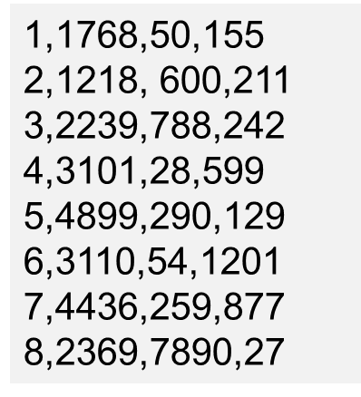
order1(orderid char(20), userid char(20), payment int(6), productid char(20))，再将order1表的数据读取并显示出来。请编程完成上述任务。
from pyspark import SparkContext, SparkConf
from pyspark.sql import SparkSession

if __name__ == "__main__":
spark = SparkSession.builder.config(conf=SparkConf()).getOrCreate()
sc = spark.sparkContext
lines = sc.textFile("file:///usr/local/spark/mycode/rdd/file")
result1 = lines.filter(lambda line: (len(line.strip()) > 0) and (len(line.split(",")) == 4))
result2 = result1.map(lambda x: x.split(","))
result3 = result2.map(lambda x: [x[0].strip(), x[1].strip(), int(x[2].strip()), x[3].strip()])
result4 = result3.repartition(1)
result5 = result4.sortBy(lambda x: x[2], False)
result6 = result5.take(10)
df = spark.createDataFrame(result6,['orderid','userid','payment','productid'])
prop = {}
prop['user'] = 'root'
prop['password'] = '123456'
prop['driver'] = "com.mysql.jdbc.Driver"
df.write.jdbc("jdbc:mysql://localhost:3306/db1", 'order1', 'append', prop)
df1 = spark.read.format("jdbc").option("url","jdbc:mysql://localhost:3306/db1") \
.option("driver","com.mysql.jdbc.Driver").option("dbtable", "order1") \
.option("user","root").option("password", "123456").load()
df1.show()

